“全国少先队辅导员培训”专题网站注册系统使用指南
（7月2日）
“全国少先队辅导员培训”专题网站网址：
http://jjh.k618.cn/fdy/px/
“培训”交流群Ⅰ群：94129030 （只面向少先队工作者）
全国少工委辅导员培训网站（涉及数据无法显示等问题可咨询）
联系QQ：2313808843
联系电话：010—85718810

一、用户注册上传
1.点击“注册”按钮。（已在学雷锋和学先锋专题网站注册的辅导员老师们可直接登录）
点击注册
2.进入“注册”界面，完善个人信息。

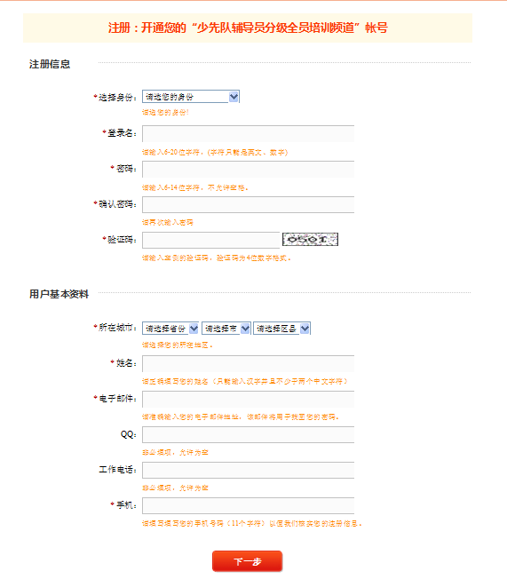

请依次按照提示输入个人信息，带*为必填项。点击“下一步”前不妨默念几遍“用户名”和密码吧！（最好存到电脑word里）

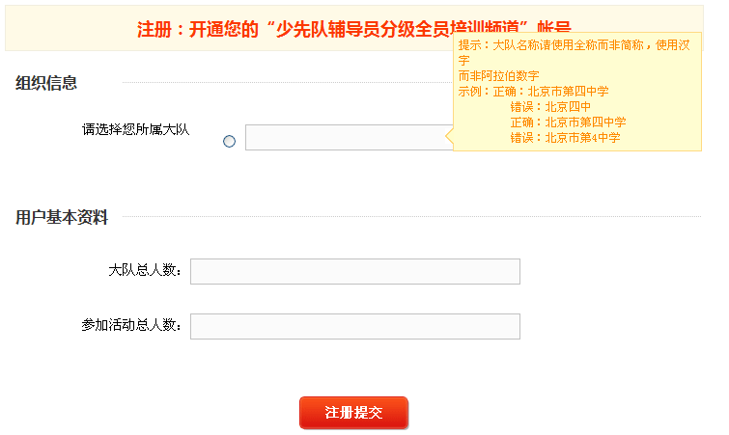
3.点击“下一步”，完善组织信息。
请按照提示，正确输入大中队名称，“大队总人数”，“参加活动总人数”，尽量填写完整。

二、下载视频

1.注册后直接上首页下载培训视频
点击

2.上报资料
首页注册后点击
点击



（1）登录后，点击首页“上报资料”按钮。
点击



（2）上报培训信息（总辅导员、少干）
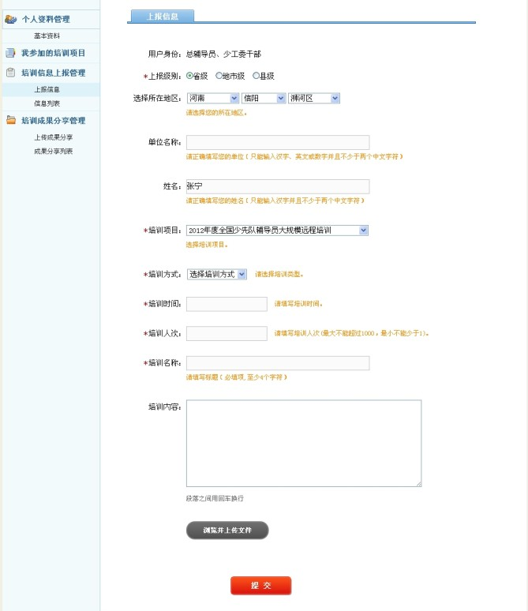
请选择上报级别

请正确填写单位名称、填写姓名、选择培训项目、选择培训方式、选择培训时间、填写培训人次、填写培训名称、填写培训内容、上传图片（小于1m的jpeg格式文件）

备注：请各地市、县（市、区）总辅导员、少工干部注意：只能通过“上报培训信息”栏上传数据才能算入当地数据统计表，如上传至“分享培训成果”栏则数据无法计入前台统计表。请特别注意填好“上报级别”和“所在地区”，否则数据无法在前台统计表有效显示。
上报培训信息（大队辅导员）
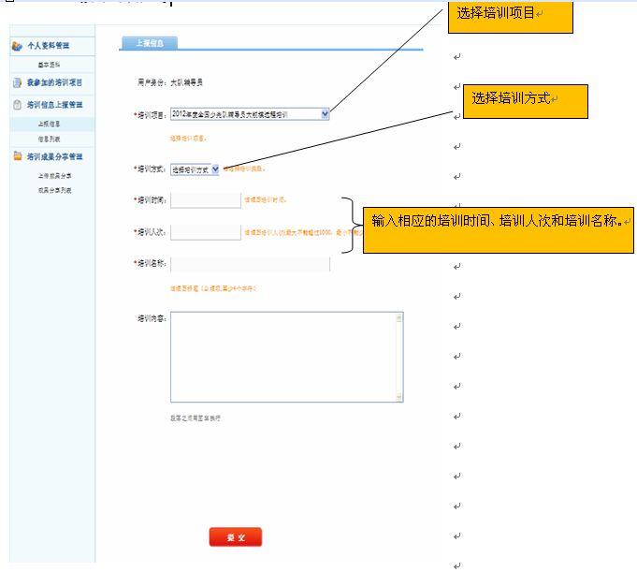
点击这里上传图片（1m以下 jpeg格式）
备注：请各地大队辅导员注意：只能通过“上报培训信息”栏上传数据才能算入学校数据统计表，如上传至“分享培训成果”栏则数据无法计入前台统计表。

（3）分享培训成果
选择相应的分享方式。
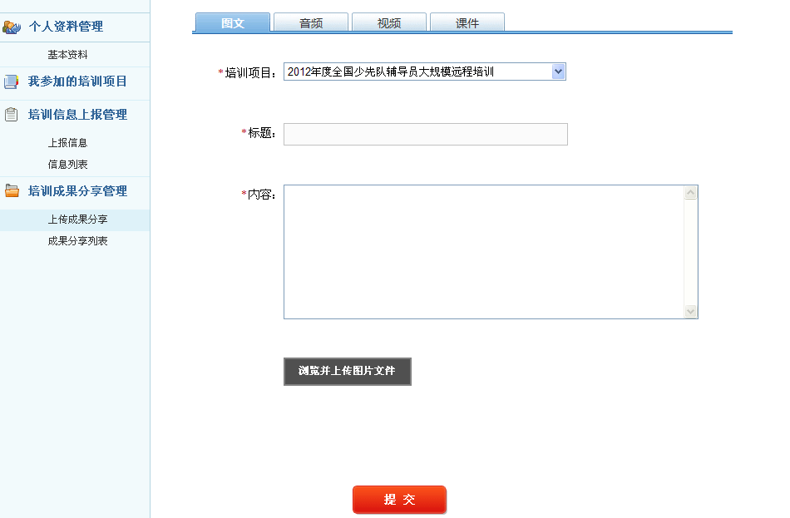
点击这里进行上传。视频格式须为AVI、WMV、MP4、FLV、3GP，时长5分钟左右，大小为50M以内，附有140字以内的文字说明。音频格式为MP3，15M以内。

上传成功后跳转出培训成果分享添加成果对话框。
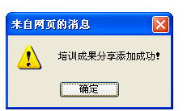

三、查看
如果用户上传的信息处于审核中，用户可对培训情况进行查看、修改和删除。处于审核完毕状态是无法进行以上操作的，需要更改的请联系编辑。
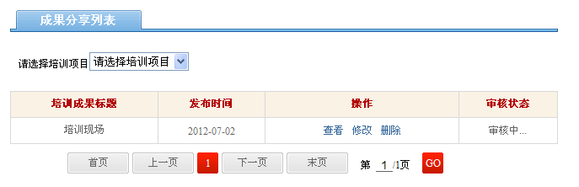
编辑审核通过后，即可在前台显现。
备注:已经在学雷锋、心向党注册过的用户可以凭注册的用户名及密码直接登录本网站,、勿需重复注册。

信息上传常见问题答疑
1、上传信息主要内容包括：
基层队组织名称、队员总数、活动名称、参加人数、简要内容和效果，配相关图片。50M以下的文件通过网站直接上传，50M以上的文件可通过QQ发送，发送前请在群中说明。（“红领巾-辅导员培训Ⅰ”活动QQ交流群：94129030，已注册过“学雷锋”和“心向党”QQ群的用户可不必重复加入新群，两群内信息、资料、客服等资源共享）或以光盘形式寄送至团中央网络影视中心未来网红领巾集结号采编中心（北京市朝阳区金桐西路10号远洋光华国际大厦AB座27A，邮政编码：100020）。
同时，各地可将培训成果一并上传或寄送。上传图片格式为jpeg、jpg、png等，大小为每张1m以下（图片大小越小上传越快）。上传视频格式须为AVI、WMV、MP4、FLV、3GP，时长5分钟左右，大小为50M以内，附有140字以内的文字说明。音频格式为MP3，15M以内。

2、缩小照片的2个简单办法：
一是打开照片直接用QQ截图，方法是按住ctrl+alt+a，截图保存后照片就变小了;
二是点击“开始”——“所有程序”——“附件”——“画图”——“图像”——“拉伸扭曲”——然后按比率改大小
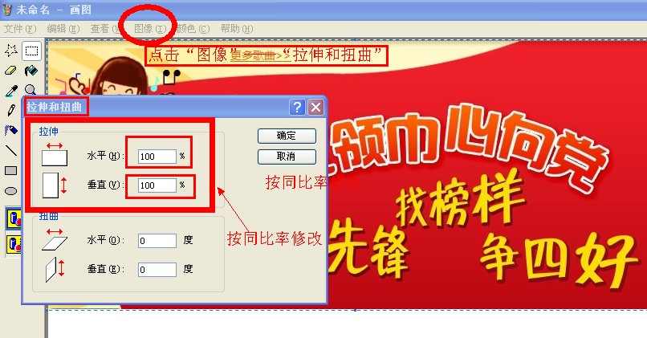

3、上传错误的培训成果是否可以修改？
未审核前，已开通自主修改功能，您可以修改或者删除。一经审核就不能再修改，修改需要与编辑联系。

4、图片或者视频无法上传和下载。
有3种可能：
一、是当地的网速比较慢；
二、是这几天各地老师集中上传，导致网络拥堵。（请尽量选择非高峰时段上传）
三、是视频格式不对或者视频图片太大。如果是格式不对，请参照格式要求修改。如果是太大（要在1m以下），请尽量压缩后上传。（上传视频格式须为AVI、WMV、MP4、FLV、3GP，时长5分钟左右，大小为50M以内，附有140字以内的文字说明。音频格式为MP3，15M以内。
四、如果以上原因检查完毕还是不能上传，建议换360极速浏览器进行上传。
五、关于下载：下载之前请先登录，目前下载速度我们已经通过技术进行了加速。
6、用户名和注册身份是否可以更改？
不可以。如果实在有需求，请联系编辑。

7、忘记密码怎么办？
建议直接联系编辑。

8、我们可以上传和上报几次？
关于上报培训信息，目前每个省、每个市、每个县分别可以上报三次信息，大队辅导员上报信息进入大队统计，每个账号只能报一次信息。分享成果每个账号可以无限上传。

9、关于用户权限
目前总辅导员和少先队干部、大队辅导员可以上报信息，中队辅导员和少先队员不能上报信息。无法上传的老师请看一看自己的注册身份是否有误，目前注册身份因统计需要无法自行更改请联系编辑。

10、关于前台数据没法显示
第一，有可能是注册的省、市、县与上报信息的省、市、县不对应，不符。
第二，有可能是数据流庞大，前台显示滞后。

